LIMPIEZAS INDALICAS DE ALMERIA S.L.
C/ Estaño 109 Poligono Industrial Sector 20
Tlf.- 950 22 59 66
04009 ALMERÌA

Dª. VERONICA SÁNCHEZ NAVARRO

Almería, a 1 de enero de 2024

Muy Sra. Nuestra:

Nos dirigimos a Usted, mediante este escrito para comunicarle Las fechas en las que disfrutará sus vacaciones del año 2024:

Del 15 de Julio al 31 de Julio
Del 17 de diciembre al 31 de diciembre

Sin otro particular por el momento, aprovechamos la ocasión para saludarle cordialmente.

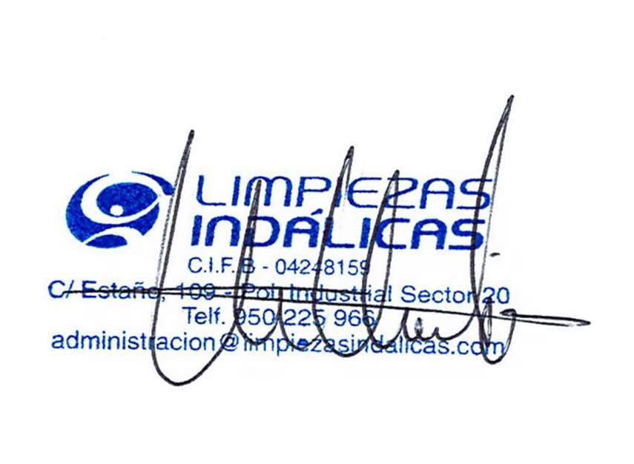
FIRMA Y SELLO DE LA EMPRESA:

FIRMA DEL TRABAJADOR VERONICA SÁNCHEZ NAVARRO

